01.06.2020 г.
МДК 01.01
Группа 29 ТЭ

Тема урока: «Электрические схемы соединения обмоток. Понятие реакции якоря».

Повторение пройденного материала:
В письменном виде дать ответы на следующие вопросы:
- Типы тяговых двигателей, применяемых на ЭПС.
- Принцип действия тяговых электродвигателей.
- Устройство тяговых электродвигателей на ЭПС.

Новый материал:
Обмотка возбуждения может подключаться к постороннему источнику постоянного тока и не иметь электрического соединения с обмоткой якоря. Такие машины называются машинами независимого возбуждения (рис. 7.9.1,а).
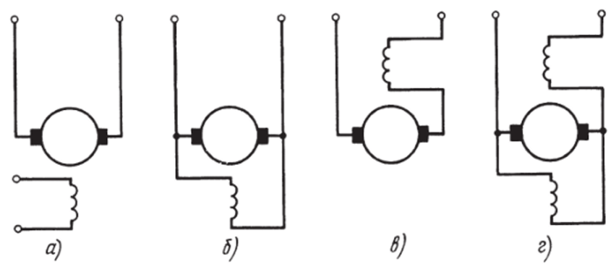
Рис. 7.9.1
Обмотка возбуждения может присоединяться непосредственно к щеткам, наложенным на коллектор — в этом случае обмотка якоря и обмотка возбуждения оказываются включенными параллельно (рис. 7.9.1,6). Такие машины называются машинами параллельного возбуждения. Полюсные катушки таких машин имеют много витков тонкого провода. При этих условиях ток в обмотке возбуждения будет малым, а тепловые потери в ней — незначительными.
Обмотка возбуждения может быть соединена последовательно с якорем — это машина последовательного возбуждения (рис. 7.9.1,в). Полюсные катушки таких машин должны иметь мало витков толстого провода. Сопротивление обмотки должно быть малым, примерно равным сопротивлению якоря. Необходимый магнитный поток обеспечивается за счет большого значения тока.
Реакцией якоря называется воздействие магнитного поля, создаваемого током якоря, на магнитное поле главных полюсов машины. В режиме холостого хода ток якоря равен нулю и магнитное поле машины образуется только главными полюсами . Оно симметрично относительно оси главных полюсов и относительно геометрической нейтрали. Если отключить обмотку возбуждения и подключить якорь к источнику питания, то протекающий в обмотке якоря ток создаст магнитное поле, показанное на рисунке. Магнитная ось полюсов этого поля совпадает с осью щеток и перпендикулярна оси поля главных полюсов. Вращение якоря не влияет на картину поля якоря, т. к. распределение тока в обмотке якоря остается постоянным. В рабочем режиме машины включены обе обмотки и магнитное поле образуется суммированием обоих полей. В результате ось магнитного поля поворачивается на некоторый угол и на этот же угол поворачивается физическая нейтраль. Так как при одинаковом направлении вращения, направление тока якоря двигателя и генератора разное, то направление магнитного поля якоря и смещение физической нейтрали в этих режимах будет противоположеным. В режиме генератора нейтраль смещается в сторону вращения, а в режиме двигателя – против вращения. В результате смещения часть проводников параллельной ветви, расположенных между щеткой и нейтралью окажется под полюсом противоположной полярности и будет создавать тормозной момент. Изменение нагрузки машины будет приводить к изменению тока якоря и соответствующему усилению или ослаблению его магнитного поля. Поэтому угол будет изменяться с нагрузкой. Помимо смещения нейтрали реакция якоря уменьшает общий магнитный поток за счет того, что поле под главными полюсами искажается. Под одним краем полюса оно ослабляется, а под другим усиливается, но усиление поля в результате насыщения края полюса оказывается меньше ослабления и результирующий магнитный поток уменьшается, что отрицательно сказывается на энергетических показателях машины. Смещение физической нейтрали оказывает также негативное влияние на процесс коммутации.

Закрепление нового материала:
В письменном виде дать ответы на следующие вопросы:
- Режим холостого хода.
- Понятие о реакции якоря.

